Proyecto Sistema Integrado de Transición Ecológica de Ambiente y Agua – SITEAA

Manual de Usuario

Sistema de Compromisos Ministeriales
SICOM

Noviembre 2024

CONTENIDO
1. Introducción 4
2. Ingreso al sistema 4
3. DESCRIPCIÓN DE LA FUNCIONALIDAD DEL SISTEMA 5
3.1 Flujo sistema SICOM 5
3.2 Prioridades 5
3.3 Estados de gestión 5
3.4 Políticas Generales 6
3.5 Actores o Roles 6
3.5.1 ROL ASISTENTE SICOM 7
3.5.2 ROL MONITOR SICOM 11
3.5.3 ROL FUNCIONARIO SICOM 13
3.5.3.1 Compromisos prioridad alta y media 13
3.5.3.2 Compromisos prioridad baja 17
3.6 Reportes 21
3.6.1 Compromisos 21
3.6.2 Detalle de Compromisos 22
3.7 Herramientas adicionales 23
3.7.1 Cambiar rol 23
3.7.2 E-mails asociados 24

FIGURAS
Figura 1: Acceso al Sistema de Compromisos Ministeriales - SICOM 4
Figura 2: Acceso al sistema. 4
Figura 3: Flujo del sistema SICOM 5
Figura 4: Estados de Gestión de los compromisos 6
Figura 5: Bandeja de tareas usuario ASISTENTE SICOM 7
Figura 6: Registro de la reunión 8
Figura 7: Registro de los compromisos 10
Figura 8: Búsqueda de los compromisos usuario MONITOR SICOM 12
Figura 9: Listado de los compromisos usuario MONITOR SICOM 12
Figura 10: Visualización de la información del compromiso y asignación del MONITOR para la gestión 13
Figura 11: Bandeja de tareas de los compromisos rol: FUNCIONARIO SICOM 14
Figura 12: Visualización de la información del compromiso rol: FUNCIONARIO SICOM 14
Figura 13: Compromiso observado por el FUNCIONARIO SICOM 15
Figura 14: Acceso al listado de los Compromisos aceptados por el FUNCIONARIO SICOM 15
Figura 15: Listado de los Compromisos aceptados por el FUNCIONARIO SICOM 16
Figura 16: Ingreso de avance del compromiso por el FUNCIONARIO SICOM 16
Figura 17: Ingreso de avance de los Compromisos aceptados por el FUNCIONARIO SICOM 16
Figura 18: Acceso a Mensajería Interna por usuario FUNCIONARIO SICOM 17
Figura 19: Acceso al cronograma del compromiso de prioridad baja 18
Figura 20: Ingreso de la actividad de avance del compromiso de prioridad baja 18
Figura 21: Listado y envío de las actividades del compromiso de prioridad baja 19
Figura 22: Listado y envío de las actividades del compromiso de prioridad baja 20
Figura 23: Acceso al Ingreso de avances de las actividades del cronograma del compromiso de prioridad baja 20
Figura 24: Ingreso de avances de las actividades del cronograma del compromiso de prioridad baja 21
Figura 25: Reporte de Compromisos 22
Figura 26: Reporte Detalle de Compromisos 23
Figura 27: Cambio de rol 23
Figura 28: Acceso a E-mail Asociados 24
Figura 29: Registro de E-mails asociados 24

CONTROL DE REVISIONES

VERSIÓN | FECHA | ELABORADO POR | REVISADO POR | APROBADO POR | ACCIÓN REALIZADA
V 1.0 | 07/11/2024 | Marco Gallo  Mesa de Servicios |  |  | Emisión inicial

Introducción
El presente documento tiene como objeto proporcionar la información necesaria para la operación del sistema de “Sistema de Compromisos Ministeriales - SICOM” en el Sistema Único de Información Ambiental – SUIA. El objetivo es garantizar el cumplimiento eficaz y efectivo de los compromisos generados en las reuniones. En este contexto se genera el siguiente manual de usuario para el manejo operativo del Sistema de Compromisos Ministeriales.

Ingreso al sistema
Para el acceso al sistema de “Sistema de Compromisos Ministeriales - SICOM”, puede acceder a través del enlace: https://suia.ambiente.gob.ec/, dar click en la opción: “GESTIÓN AMBIENTE” -> “SERVICIOS INTERNOS” -> “Compromisos Ministeriales - SICOM” (Ver figura: 1):
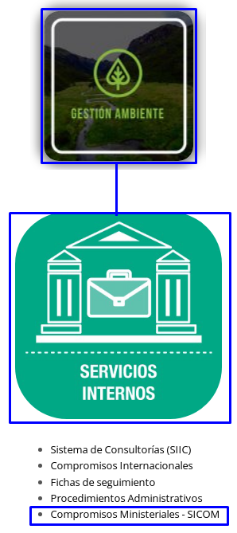

Figura 1: Acceso al Sistema de Compromisos Ministeriales - SICOM

Al dar click en la opción: “Compromisos Ministeriales - SICOM” el sistema presentará la pantalla de acceso (Ver figura: 2). Si no posee la contraseña puede obtener una nueva a través de la opción: “¿Olvido su contraseña?”.
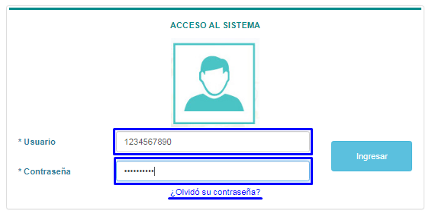

Figura 2: Acceso al sistema.

DESCRIPCIÓN DE LA FUNCIONALIDAD DEL SISTEMA
A continuación se detalla las consideraciones que se estable en el Sistema de Compromisos Ministeriales – SICOM.

Flujo sistema SICOM
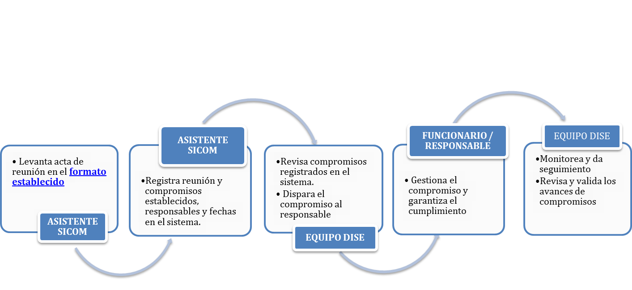

Figura 3: Flujo del sistema SICOM

Prioridades
En el Sistema de Compromisos Ministeriales – SICOM se determina las siguientes prioridades:
- Prioridad alta: Aquel compromiso que tiene un plazo de cumplimiento de 0 a 6 días.
- Prioridad media: Aquel compromiso que tiene un plazo de cumplimiento de 7 a 14 días.
- Prioridad baja: Aquel compromiso que tiene plazo de cumplimiento igual o mayor a 15 días. En este compromiso automáticamente el sistema solicita ingresar de manera obligatoria un cronograma de cumplimiento por hitos, los cuales se irán registrando de manera secuencial.

Estados de gestión
En el Sistema de Compromisos Ministeriales – SICOM constan los siguientes estados de gestión:
- Notificado: Es el primer estado en el que se informa al responsable que tiene un compromiso.
- En ejecución: Cuando el compromiso se está gestionando dentro de los plazos establecidos.
- Cumplido: Cuando se ha dado cumplimiento al 100% del compromiso.
- Con Problemas: Solo para compromisos prioridad baja y cuando no se ha gestionado el compromiso, y faltan diez días (10) antes de llegar a la fecha de finalización del compromiso.
- Detenido: Cuando la fecha actual es mayor a la fecha de finalización del compromiso.
- Por Evaluar.- El MONITOR SICOM evalúa el avance enviado por el FUNCIONARIO SICOM.
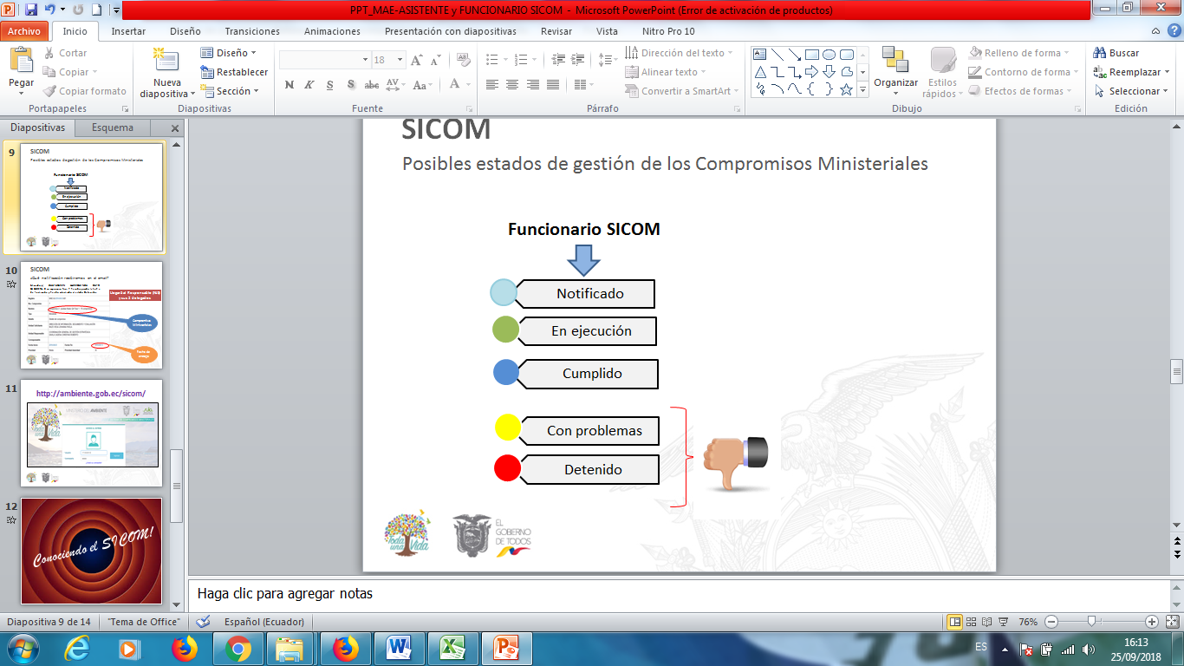

Figura 4: Estados de Gestión de los compromisos

Políticas Generales
- Asistir a las reuniones delegadas por Despacho o Viceministerio en las que participe su Dependencia.
- Levantar el acta de reunión con información clara, precisa y concisa (compromiso, responsable y fecha).
- Previo el registro de compromisos, estos deberán ser revisados por el/la Subsecretario/a o Director/a.
- Registrar la información de la reunión y compromisos establecidos máximo hasta las 24 horas de llevada la reunión.
- Cumplir los compromisos exactamente como menciona el nombre y el detalle del compromiso.
- En el caso de existir cambios (detalle, responsabilidad, alcance y fecha) en el compromiso que le fue notificado mediante correo electrónico, el funcionario tiene 48 horas para se deberá enviar la solicitud de cambios en el compromiso, mediante mensajería interna dentro del sistema con su respectivo justificativo para revisión y análisis del monitor de gestión.
- Todo avance reportado debe tener un medio de verificación cargado en el sistema.
- Ingresar avances permanentes en el sistema en función de la prioridad de cada compromiso, lo óptimo es hacerlo cada 15 días.
- Los reportes de avance de compromisos se hacen única y exclusivamente en el Sistema de Compromisos Ministeriales - SICOM, por ningún otro medio.
- Plazo de entrega: hasta las 16h00 en la fecha de vencimiento.
- Para compromisos de prioridad baja, el cronograma es obligatorio y debe ser registrado en el sistema.

Actores o Roles
Dentro del sistema SICOM existen tres actores o roles que intervienen:
- Rol “Asistente SICOM”.- Es el que se encarga de levantar el acta de la reunión, compromisos, responsables y fechas de cumplimiento, para luego registrar en el sistema.
- Rol “Funcionario SICOM”.- Es el l/la funcionario/a del Jerárquico Superior responsable del compromiso, quien se encarga de gestionar, ejecutar y garantizar el cumplimiento del mismo. El sistema permite tener un único responsable del compromiso, quién debe coordinar con todos los actores para cumplir el compromiso.
- Rol “Monitor SICOM”.- Conformado por los/las funcionarios/as de la Dirección de Información, Seguimiento y Evaluación encargados de revisar, monitorear y validar la información reportada dentro del SICOM.

ROL ASISTENTE SICOM
El usuario con el rol: “ASISTENTE SICOM”, debe ingresar con el usuario y clave donde el sistema presenta la siguiente pantalla (Ver figura: 5).
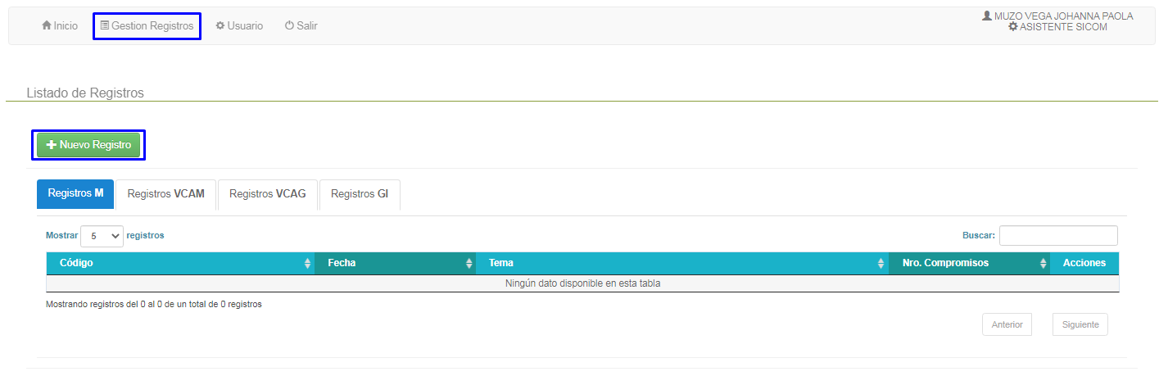
Figura 5: Bandeja de tareas usuario ASISTENTE SICOM

Para registrar la reunión se debe dar click en la opción: “Nuevo Registro” o a través de la opción en el menú: “Gestión Registros”->”Nuevo Registro”, donde el sistema presenta la siguiente pantalla. (Ver figura: 6).

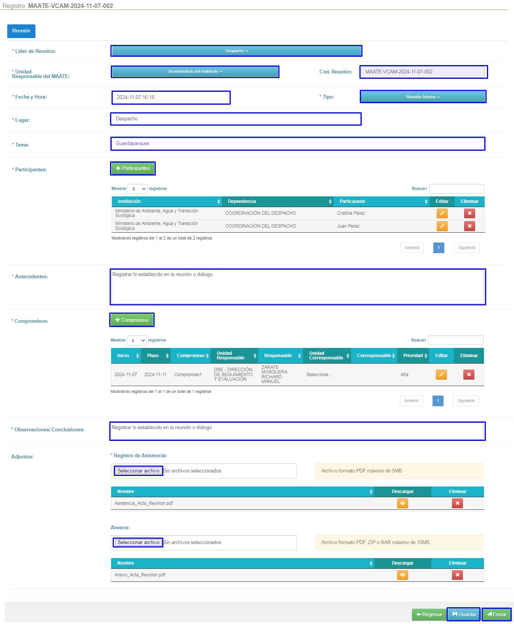
Figura 6: Registro de la reunión

Detalle de los campos:

- Líder de Reunión.- Se refiere a la Unidad que lidera la reunión o diálogo. Puede escoger entre las siguientes opciones:
- Despacho, Viceministerio del Ambiente, Viceministerio del Agua, Asesor.
- Unidad Responsable del MAATE.- Se refiere a la Unidad responsable del MAATE. Puede escoger entre las siguientes opciones: Despacho, Viceministerio del Ambiente, Viceministerio del Agua, Gestión Internacional.
- Cod. Reunión.- Generado automáticamente por el sistema. Al presionar en el botón “Guardar” el sistema genera el código del proceso.
- Tipo.- Escoger entre las siguientes opciones: Reunión Interna, Reunión Externa, Whatsapp.
- Fecha y Hora.- En la que se realizó la reunión o diálogo. Seleccionar en el calendario la fecha y hora. Recordar que esta fecha el sistema considera como la fecha inicio de el/los compromisos.
- Lugar.- En el que se desarrolló la reunión o diálogo.
- Tema.- Registrar el tema de la reunión.
- Participantes.- Ingresar el listado de los asistentes.
- Antecedentes.- Registrar lo establecido en la reunión o diálogo.
- Compromisos.- Registrar lo establecido en la reunión o diálogo. Al dar click en la opción: “Compromiso”, el sistema presenta la siguiente pantalla. (Ver figura: 7). El sistema permite ingresar máximo hasta 10 compromisos ministeriales por reunión o diálogo.

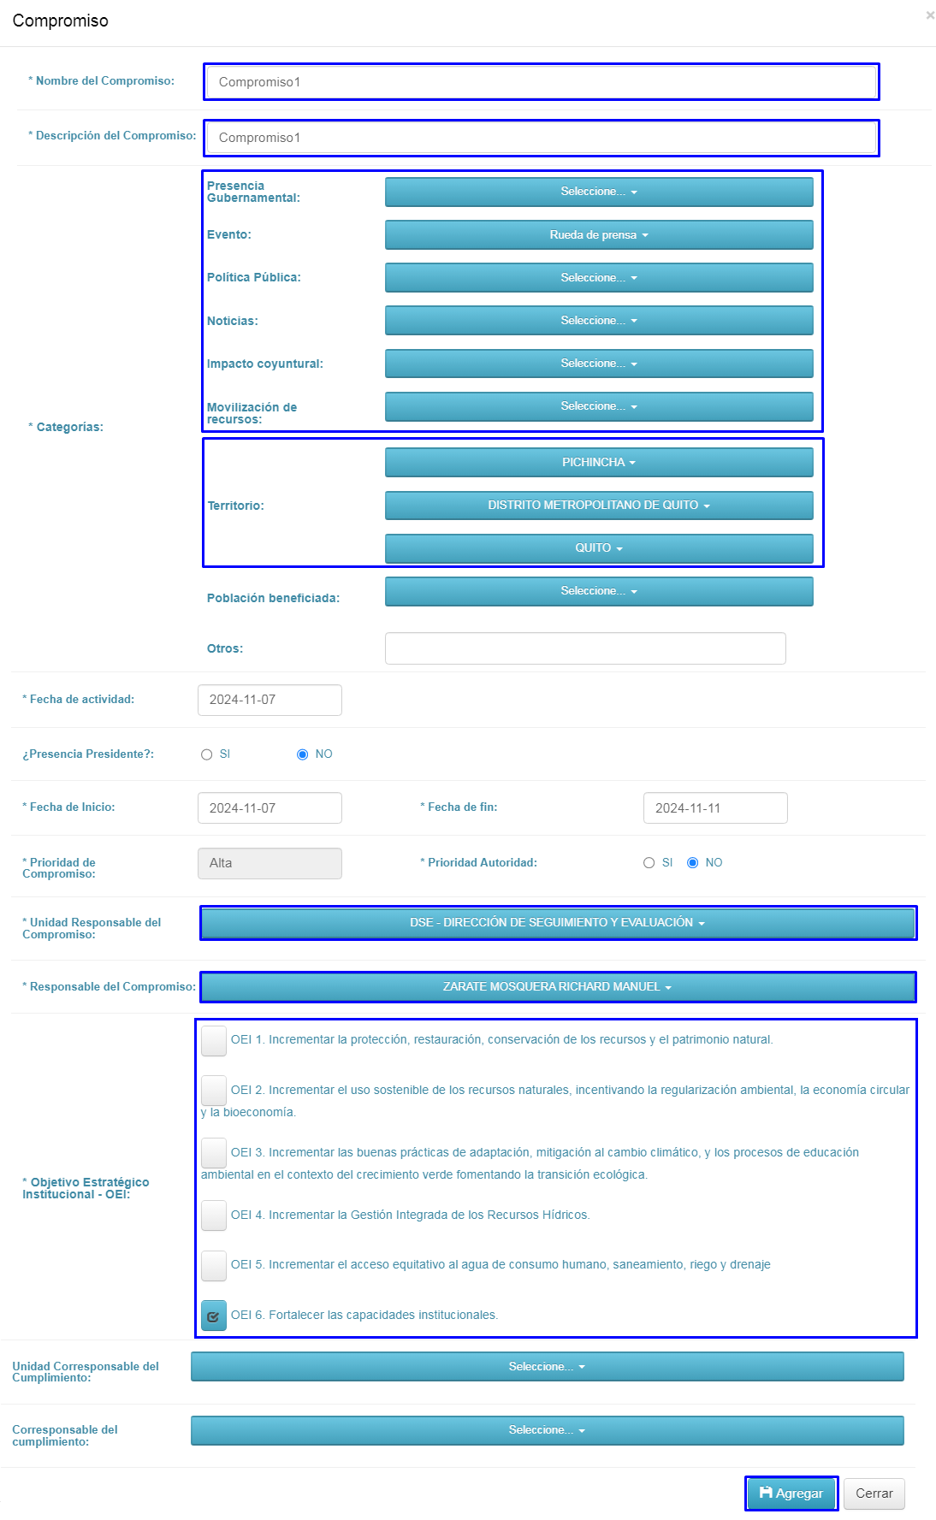

Figura 7: Registro de los compromisos
Detalle de los campos:
- Nombre de compromiso.- Detallar el compromiso.
- Descripción del compromiso.- Detallar la descripción del compromiso.
- Categorías.- Seleccionar la categoría que corresponda al compromiso.
- Territorio.- Ingresar la provincial, cantón y parroquia.
- Población beneficiada.- Detallar la población beneficiada directa o indirecta.
- Otros.- Ingresar otro tipo de población beneficiada.
- Fecha de actividad.- Seleccionar la fecha de la actividad.
- ¿Presencia Presidente?.- Seleccionar SI o NO
- Fecha de Inicio.- Este campo no se puede modificar ya que el sistema arrastra la fecha registrada en la pestaña detalles fecha de la reunión.
- Fecha Fin.- Seleccionar la fecha término del compromiso.
- Prioridad de Compromiso.- El sistema selecciona dependiendo de las fechas ingresadas en los compromisos.
- Prioridad Autoridad.- Seleccionar SI o NO
- Unidad Responsable de Compromiso.- Seleccionar la unidad responsable del compromiso.
- Responsable del Compromiso.- Seleccionar de la lista desplegable el nombre del funcionario/a del Jerárquico Superior responsable de ejecutar el compromiso, reportar avances y garantizar el cumplimiento del mismo. Recordar que el sistema no envía notificaciones a los responsables externos, solo registra la información en el sistema, más no da un seguimiento del compromiso.
- Objetivo Estratégico Institucional – OEI.- Seleccionar el/los objetivos estratégicos.
- Unidad Corresponsable del Cumplimiento.- Seleccionar la unidad corresponsable de cumplir el compromiso.
- Corresponsable del cumplimiento.- Seleccionar el nombre del funcionario/a del Jerárquico Superior responsable de ejecutar el compromiso.

- Observaciones/Conclusiones.- Registrar lo establecido en la reunión o diálogo.
- Adjuntos.- Cargar el documento de registro de asistencia (Tamaño máximo: 5 Mb), y Anexos (Tamaño máximo: 10 Mb).

Al presionar en el botón: “Enviar” el Registro (Reunión o Diálogo) los usuarios con el rol “MONITOR SICOM” reciben la notificación correspondiente vía correo electrónico, quienes se encargaran de revisar y validar la información registrada en el sistema y dispararán el compromiso al Responsable.

ROL MONITOR SICOM
Una vez que el usuario con el rol “ASISTENTE SICOM” envió el registro de la Reunión o Dialogo, los usuarios con el rol “MONITOR SICOM” reciben la notificación a través de correo electrónico, quienes se encargaran de revisar y validar la información registrada en el sistema. Al ingresar al sistema se presentará la siguiente pantalla. (Ver figura: 8).
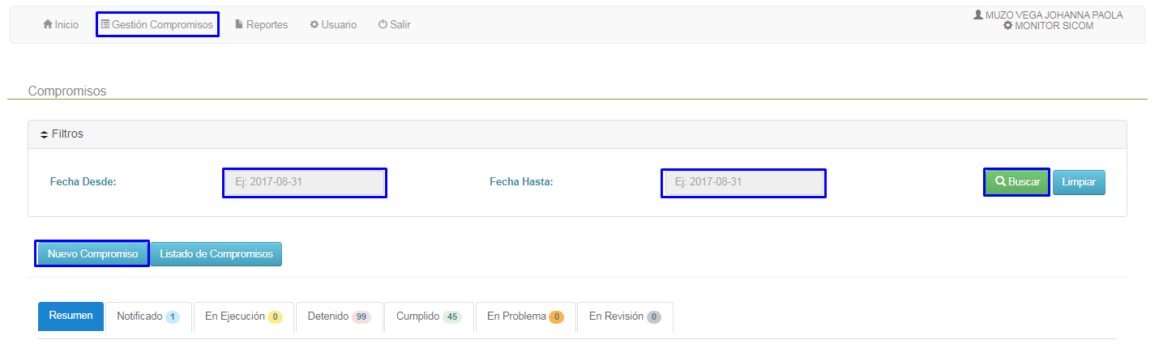

Figura 8: Búsqueda de los compromisos usuario MONITOR SICOM

Para listar los compromisos que serán revisados y validada la información puede realizarlo mediante la opción: “Nuevo Compromiso” o través del menú: “Gestión Compromisos”-> “Nuevo Compromiso”. Al dar click en la opción “Nuevo Compromiso” el sistema listara todos los compromisos creados. (Ver figura: 9).
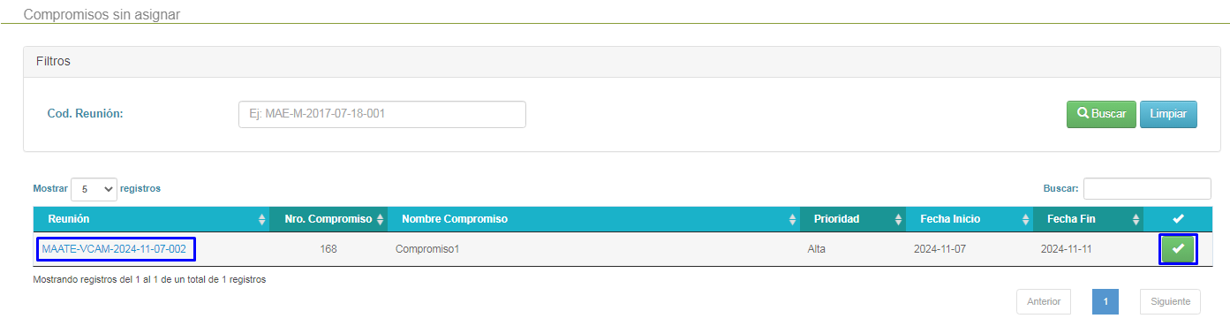
Figura 9: Listado de los compromisos usuario MONITOR SICOM

Al iniciar la tarea del compromiso, el sistema presenta la siguiente pantalla (Ver figura: 10) para asignar el proceso al usuario con el rol: “MONITOR SICOM” para la gestión respectiva.

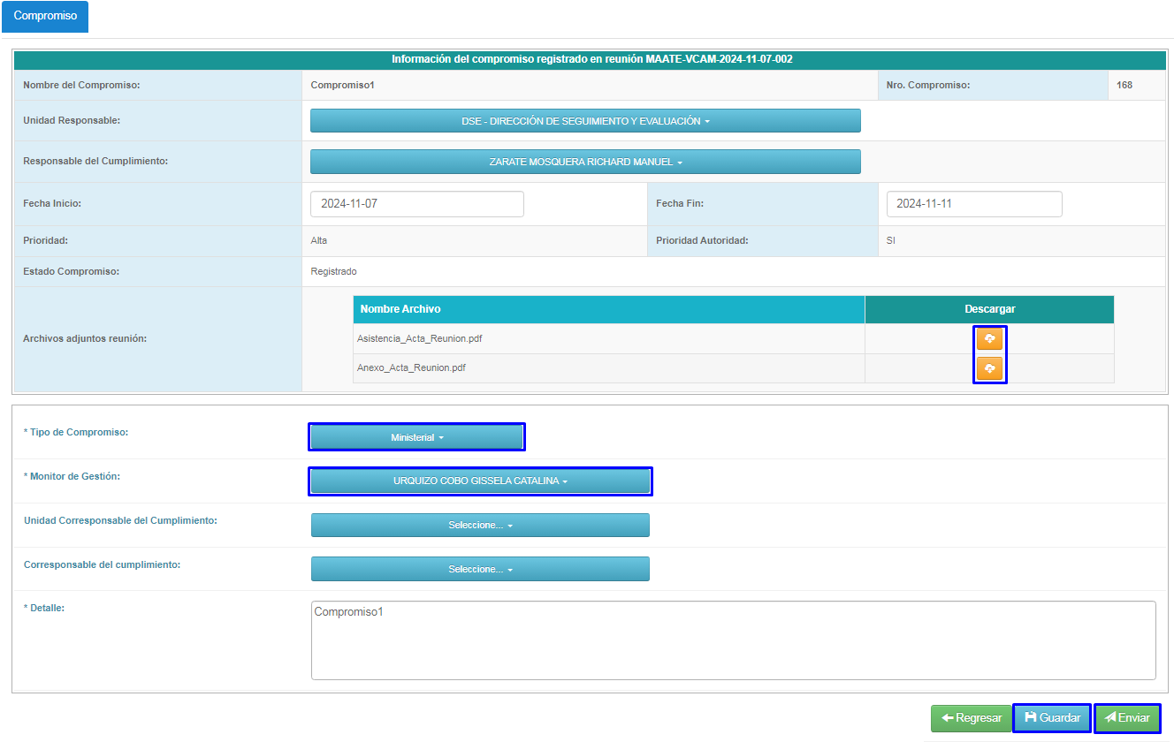
Figura 10: Visualización de la información del compromiso y asignación del MONITOR para la gestión

Al presionar en el botón “Enviar” por parte del usuario con el rol: “MONITOR SICOM”, el sistema envía la notificación del compromiso por correo electrónico al usuario con el rol: “FUNCIONARIO SICOM”.

ROL FUNCIONARIO SICOM

Compromisos prioridad alta y media
Al ingresar al sistema el usuario con el rol: “FUNCIONARIO SICOM”, el sistema presenta la siguiente pantalla (Ver figura: 11). Recordar que el funcionario tiene 48 horas para revisar y validar la información.
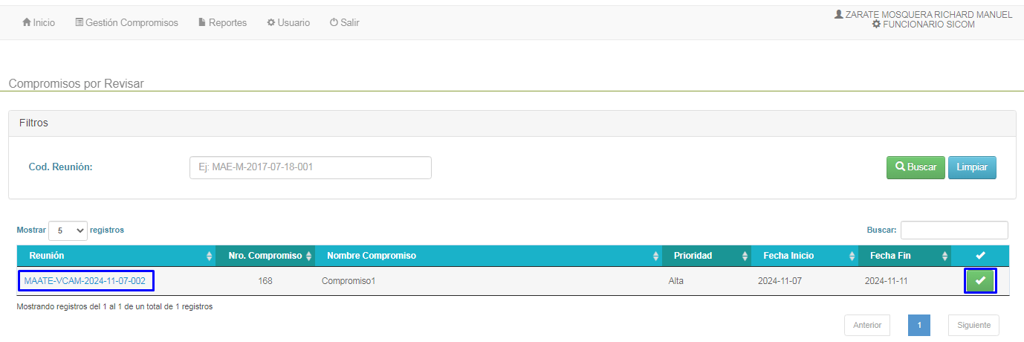
Figura 11: Bandeja de tareas de los compromisos rol: FUNCIONARIO SICOM

Al iniciar la tarea del compromiso, el sistema presenta la siguiente pantalla (Ver figura: 12).

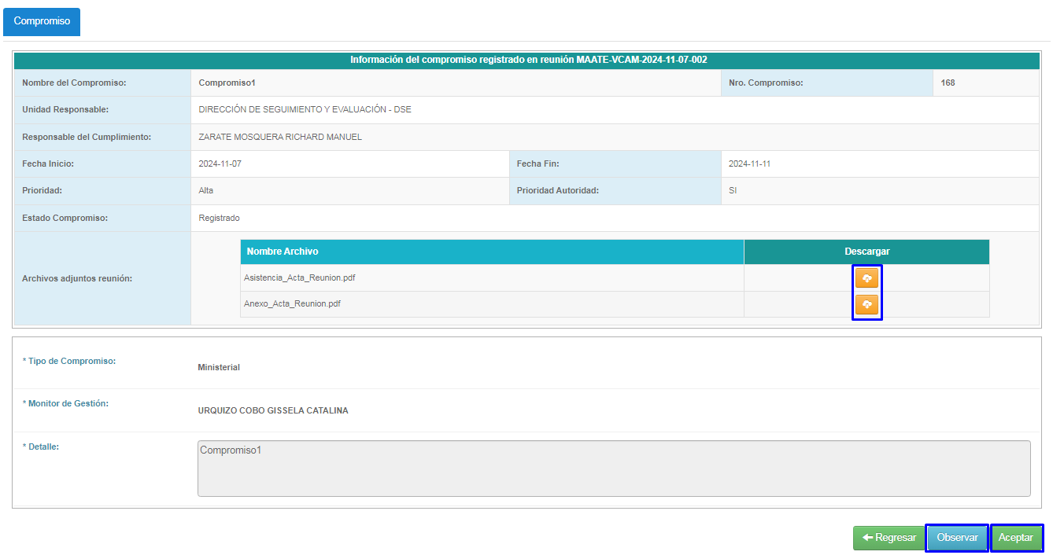
Figura 12: Visualización de la información del compromiso rol: FUNCIONARIO SICOM

El usuario con el rol: FUNCIONARIO SICOM, puede observar el compromiso dando click en la opción: “Observar”, donde el sistema agrega la siguiente pantalla (Ver figura: 13). Al guardar la información y enviar el proceso, el sistema remite el trámite al usuario con rol: “MONITOR SICOM” para la revisión.

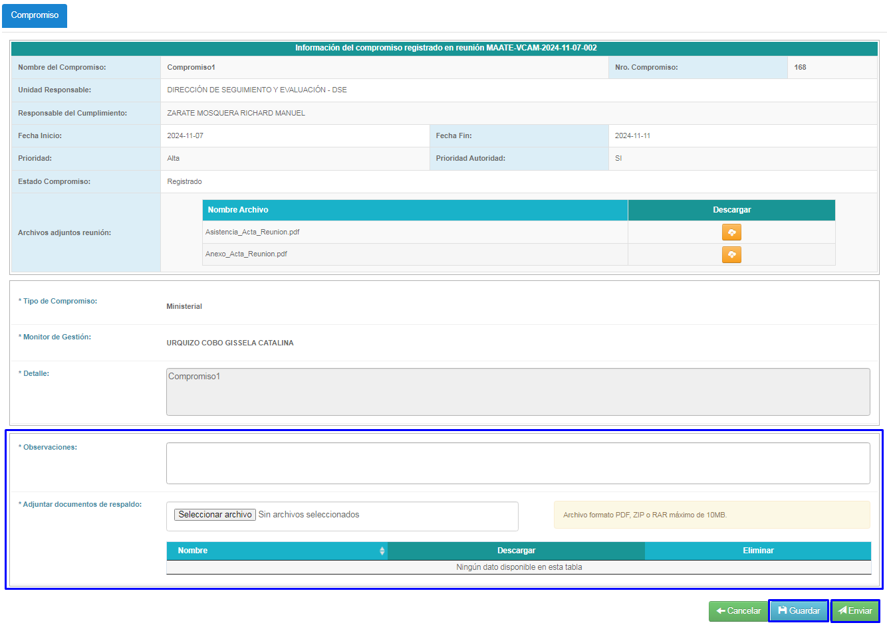
Figura 13: Compromiso observado por el FUNCIONARIO SICOM

Para aceptar el compromiso por parte del usuario con el rol: FUNCIONARIO SICOM, debe dar click en la opción: “Aceptar” Ver (Figura 12: Visualización de la información del compromiso rol: FUNCIONARIO SICOM). Una vez aceptado el compromiso el usuario puede listar los compromisos dando click en la opción: “Listado de Compromisos” o través del menú: “Gestión Compromisos” (Ver figura: 14).
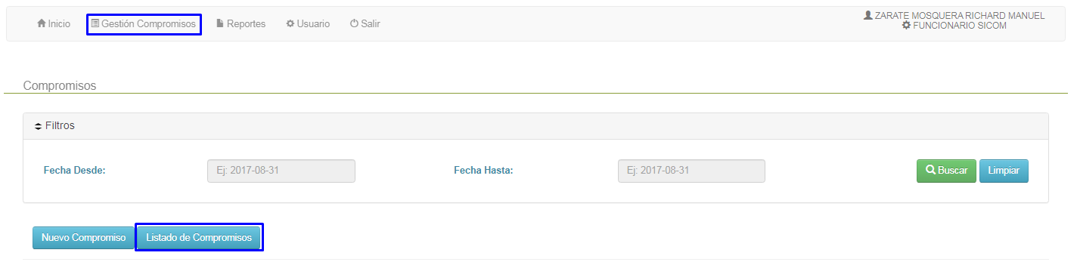
Figura 14: Acceso al listado de los Compromisos aceptados por el FUNCIONARIO SICOM

Al dar click en la opción: “Listado de Compromisos” el sistema presenta la siguiente pantalla (Ver figura: 15).

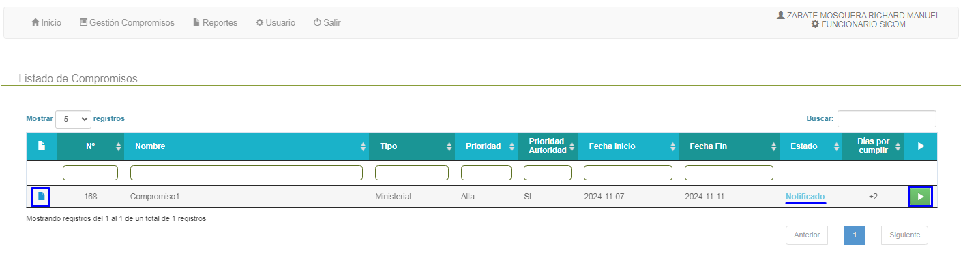
Figura 15: Listado de los Compromisos aceptados por el FUNCIONARIO SICOM

Al iniciar la tarea del compromiso, el sistema presenta la siguiente pantalla (Ver figura: 16).

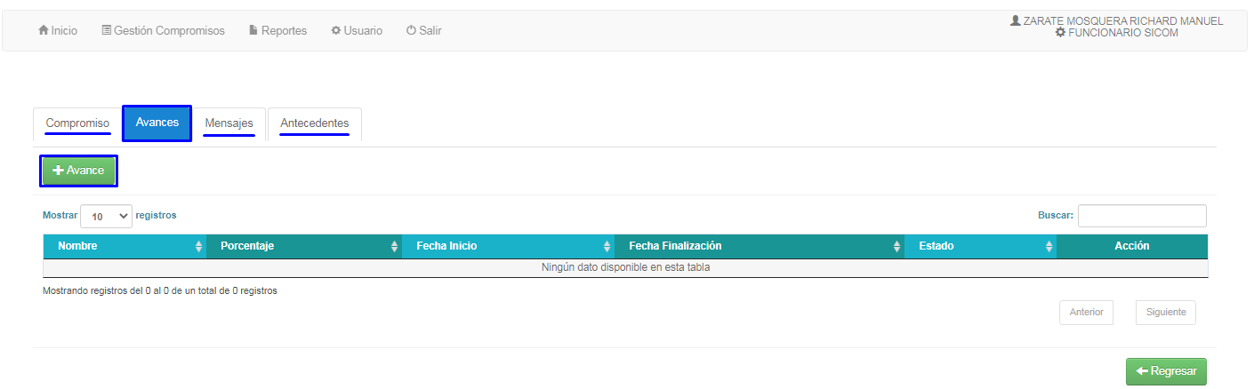
Figura 16: Ingreso de avance del compromiso por el FUNCIONARIO SICOM
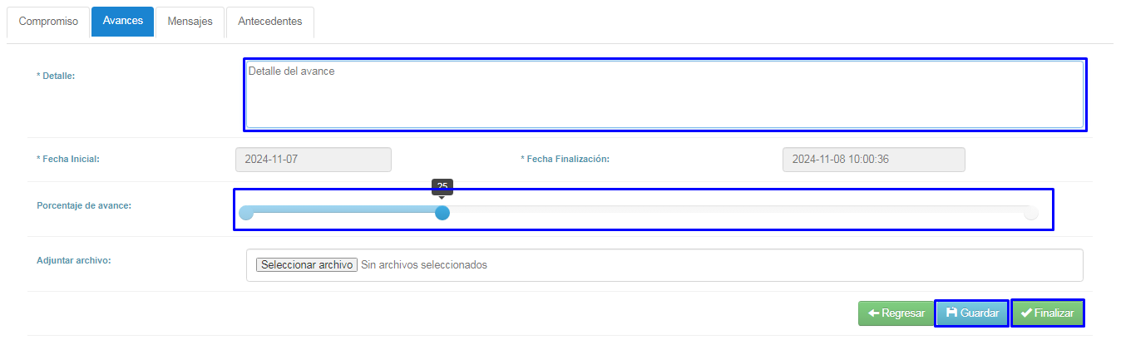
Para ingresar los avances de los compromisos, el usuario debe dar click en la opción “Avance” donde el sistema presenta la siguiente pantalla (Ver figura: 17).
Figura 17: Ingreso de avance de los Compromisos aceptados por el FUNCIONARIO SICOM
Detalle de los campos:
- Detalle.- El usuario con el rol: “FUNCIONARIO SICOM” debe detallar el avance del compromiso asignado.
- Fecha Inicial – Fecha Finalización.- Corresponden a periodo de fechas en el cual se debe cumplir con el compromiso.
- Porcentaje de avance.- Se debe desplegar la barra horizontal para indicar el porcentaje de avance del compromiso.
- Adjuntar archivo.- Permite adjuntar un solo archivo (Tamaño máximo 5 Mb).
Al guardar el avance del compromiso y presionar en el botón: “Finalizar” el usuario con el rol: “Monitor SICOM” recibe la notificación de “Avance Ingresado” quién procederá con la evaluación y puede observar o aprobar. Si el “MONITOR SICOM“ observa el Funcionario recibe notificación y deberá corregir la información solicitada por el monitor y enviar nuevamente hasta la validación y aprobación definitiva.
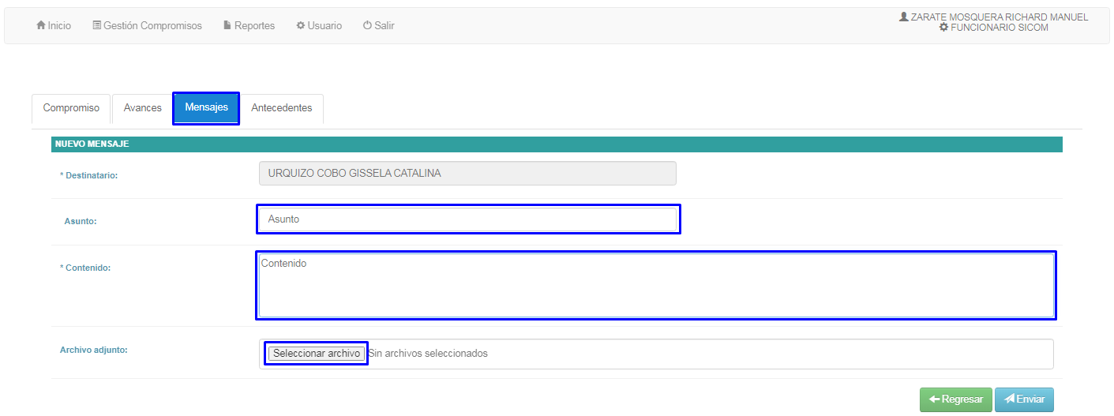
En caso de realizar cambios al compromiso, puede realizarlo enviando a través de la mensajería interna del sistema, la solicitud de cambio con el respectivo justificativo, dando click en la opción: “Mensajes”, donde el sistema presenta la siguiente pantalla (Ver figura: 18).
Figura 18: Acceso a Mensajería Interna por usuario FUNCIONARIO SICOM

Compromisos prioridad baja
Para el caso de los compromisos de prioridad baja tienen un tiempo estimado (mayor o igual a 15 días) el sistema le pedirá ingresar un cronograma de trabajo con actividades para el cumplimiento del compromiso. Al ingresar al compromiso el sistema presenta la siguiente pantalla (Ver figura: 19).

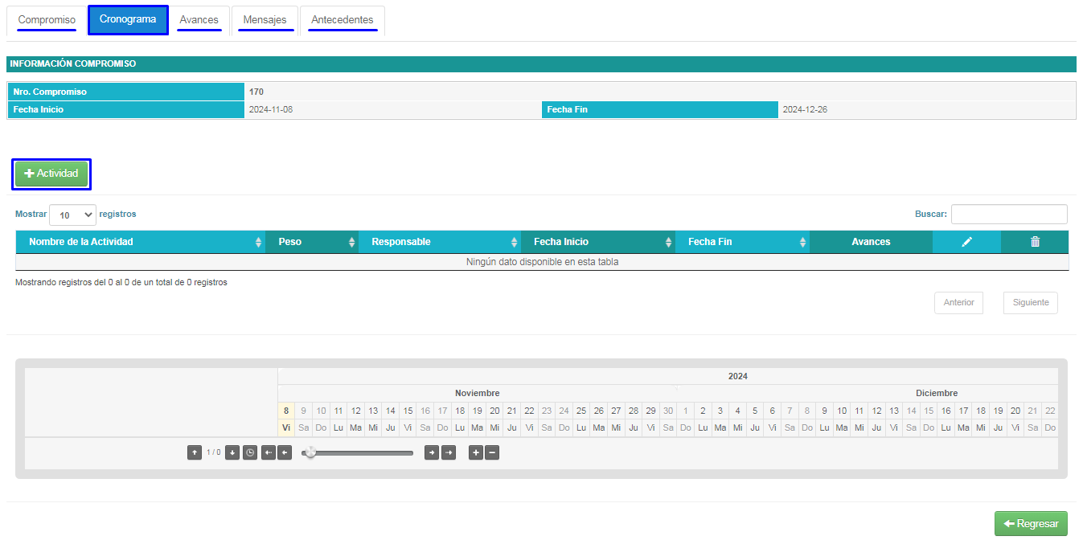
Figura 19: Acceso al cronograma del compromiso de prioridad baja

Para agregar cada una de las actividades del cronograma del compromiso de prioridad baja debe dar click en el botón: “Actividad” el sistema presenta la siguiente pantalla (Ver figura: 20). De debe ingresar una o más actividades que su totalidad tengan un peso del 100% para poder cumplir el compromiso.

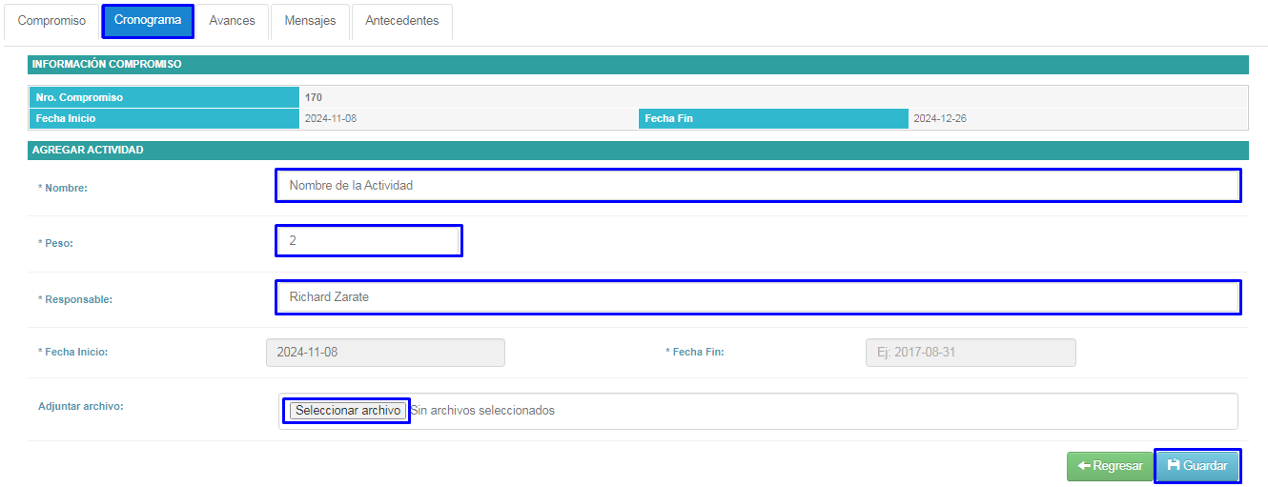
Figura 20: Ingreso de la actividad de avance del compromiso de prioridad baja

Al presionar en el botón: “Guardar” el sistema guarda la información de las actividades ingresadas, y luego lista cada una de ellas (Ver figura: 21).

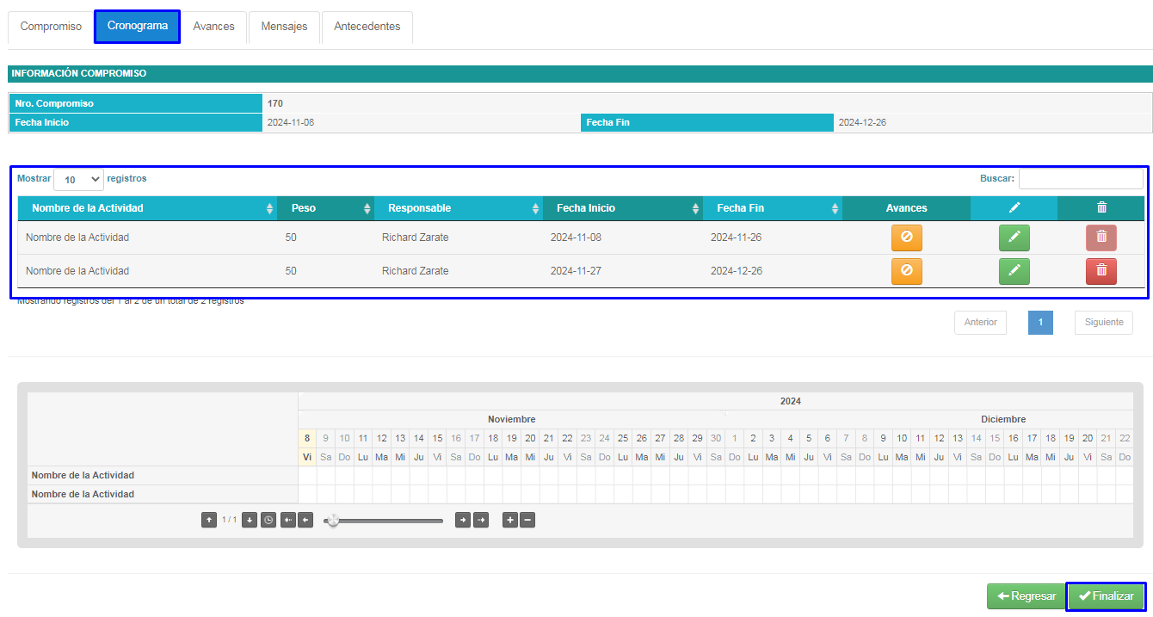
Figura 21: Listado y envío de las actividades del compromiso de prioridad baja

Al presionar en el botón: “Finalizar”, Luego de crear las actividades con sus respectivos avances/actividades llega la notificación al monitor quien observa o aprueba el cronograma. Si el cronograma es observado, el funcionario recibe la notificación y deberá corregir y enviar nuevamente hasta su validación. Si el monitor aprueba el cronograma el sistema activa el primer avance/actividad, el usuario con el rol “FUNCIONARIO SICOM” debe agregar los avances de las actividades del cronograma (Ver figura: 22).

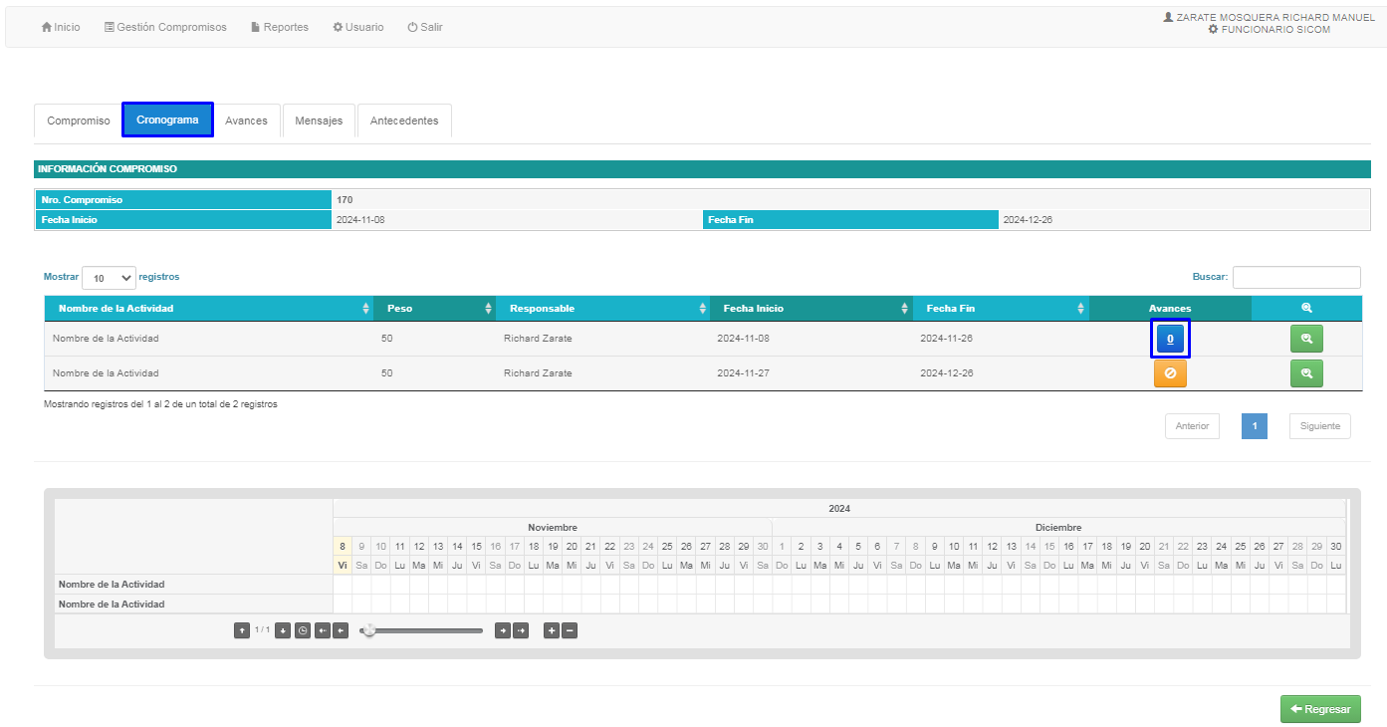
Figura 22: Listado y envío de las actividades del compromiso de prioridad baja

Para ingresar el o los Avances el usuario con el rol: “FUNCIONARIO SICOM” debe dar click en icono: “Avances” donde el sistema presenta la siguiente pantalla (Ver figura: 23).

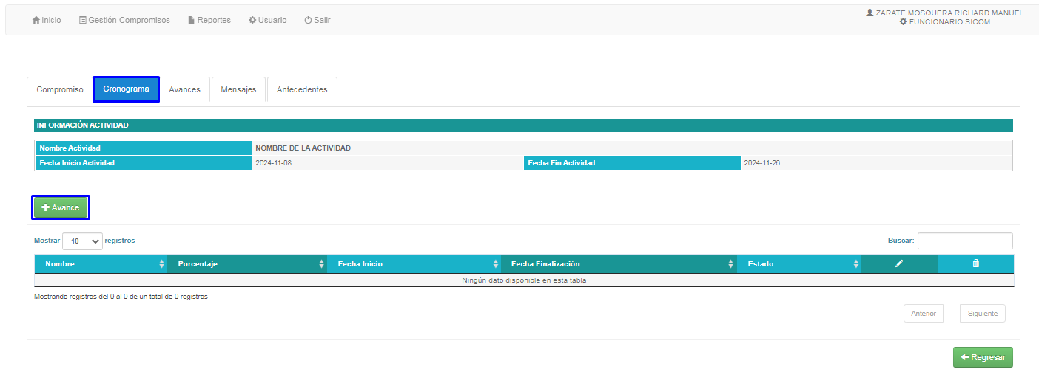
Figura 23: Acceso al Ingreso de avances de las actividades del cronograma del compromiso de prioridad baja

Para ingresar los avances del compromiso, el usuario debe dar click en la opción “Avance” donde el sistema presenta la siguiente pantalla (Ver figura: 24).

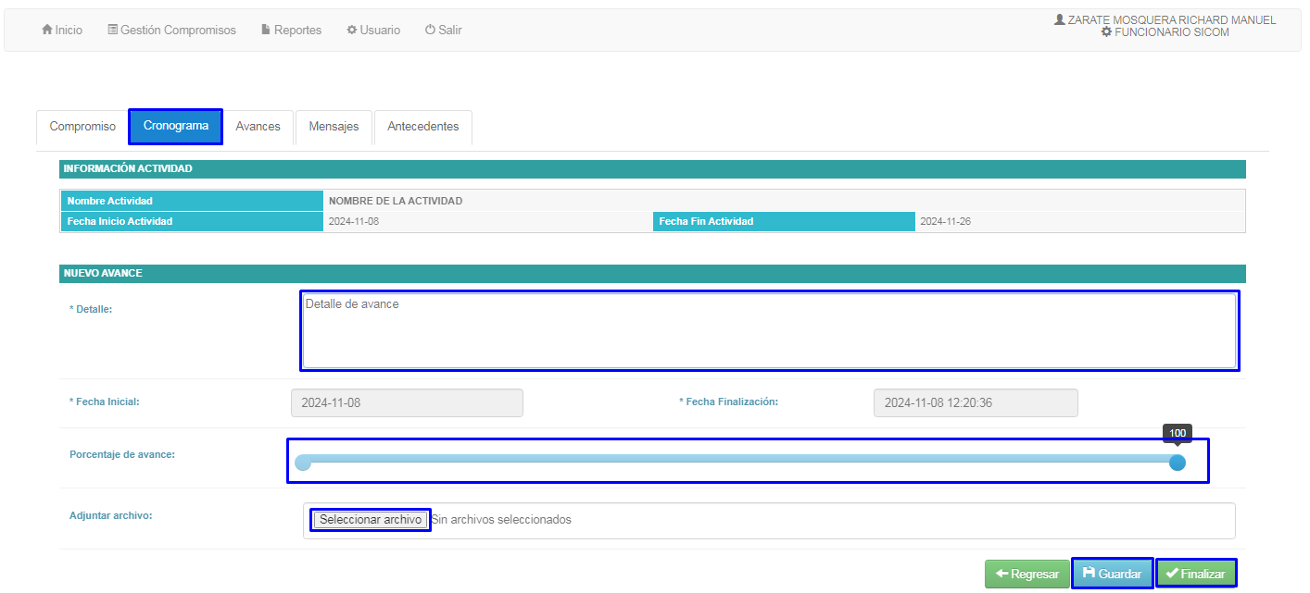
Figura 24: Ingreso de avances de las actividades del cronograma del compromiso de prioridad baja

Recordar que las actividades se irán activando de manera secuencial hasta alcanzar el 100% de cumplimiento.

Reportes
Los usuarios con los roles: “MONITOR SICOM” y “FUNCIONARIO SICOM”, pueden generar los reportes a través del menú: “Reportes” ->”Compromisos” y “Detalle de Compromisos”.

Compromisos
Al seleccionar la opción “Compromisos” el sistema presenta la siguiente pantalla (Ver figura: 25)
Este reporte da la opción de escoger entre los siguientes criterios de búsqueda:
- Prioridad del Compromiso
- Estado del Compromiso
- Unidad responsable
- Provincia
- Cantón
- Parroquia
- Fecha inicio
- Fecha fin
- Impacto coyuntural
- Movilización de recursos
- Objetivo Estratégico Institucional
- Monitor asignado
- Tipo de Salida

Tipo de Salida Para visualizar el reporte puede escoger entre los siguientes tipos de salida: HTML (Paginado), HTML (Una Página), HTML (Email), PDF, Excel, Excel 2007, Comma Separated Value, Rich-Text-Format, Texto.
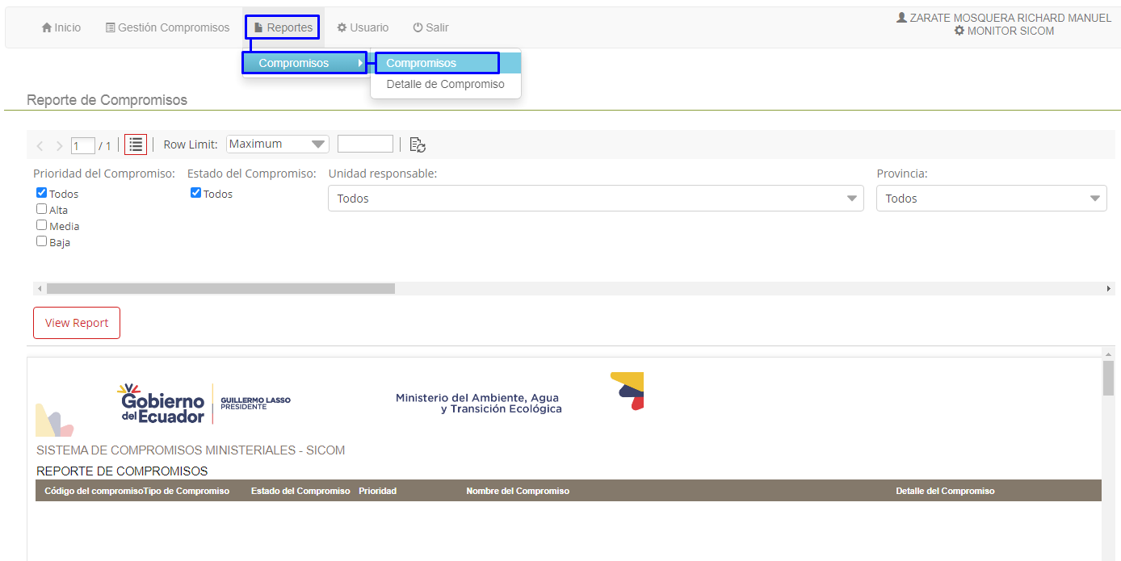
Figura 25: Reporte de Compromisos

Detalle de Compromisos
Al seleccionar la opción “Detalle de Compromisos” el sistema presenta la siguiente pantalla (Ver figura: 26)
Este reporte da la opción de escoger entre los siguientes criterios de búsqueda:
- Número compromiso
- Prioridad del compromiso
- Estado del compromiso
- Unidad responsable
- Provincia
- Cantón
- Parroquia
- Fecha inicio
- Fecha fin
- Impacto coyuntural
- Movilización de recursos
Para visualizar el reporte puede escoger entre los siguientes tipos de salida: HTML (Paginado), HTML (Una Página), HTML (Email), PDF, Excel, Excel 2007, Comma Separated Value, Rich-Text-Format, Texto.
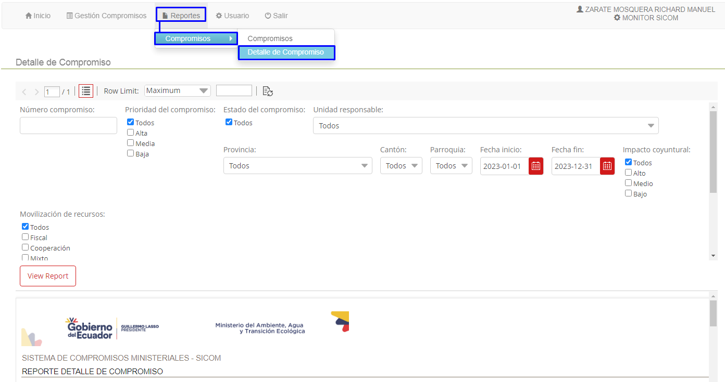
Figura 26: Reporte Detalle de Compromisos

Herramientas adicionales

Cambiar rol
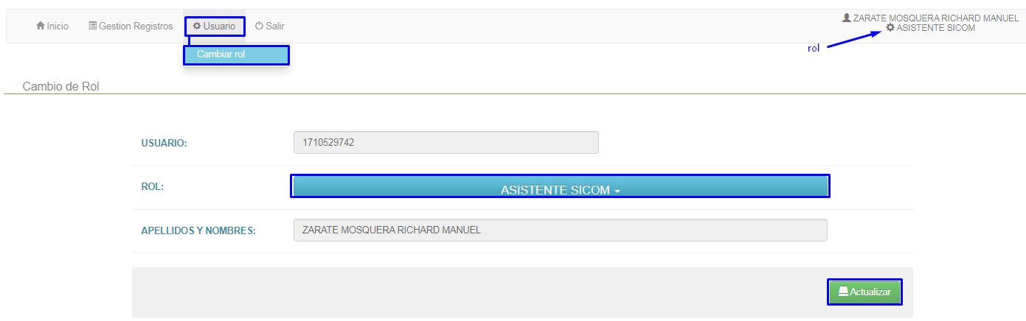
Si el usuario posee más de un rol en el Sistema de Compromisos Ministeriales – SICOM, puede realizar el cambio de un rol a otro, dando click en el menú: “Usuario”->”Cambiar rol” donde el sistema presenta la siguiente pantalla (Ver figura: 27).
Figura 27: Cambio de rol

E-mails asociados
Para registrar el grupo de personas a los cuales las notificaciones debe ir al menú: “Usuario” ->”Emails Asociados”, donde el sistema presenta la siguiente pantalla (Ver figura: 28).
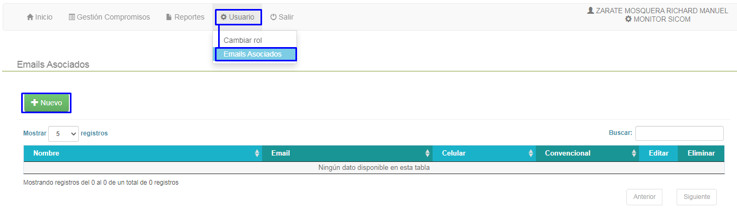
Figura 28: Acceso a E-mail Asociados

Al dar click en la opción: “Nuevo”, el sistema presenta la siguiente pantalla (Ver figura: 29).
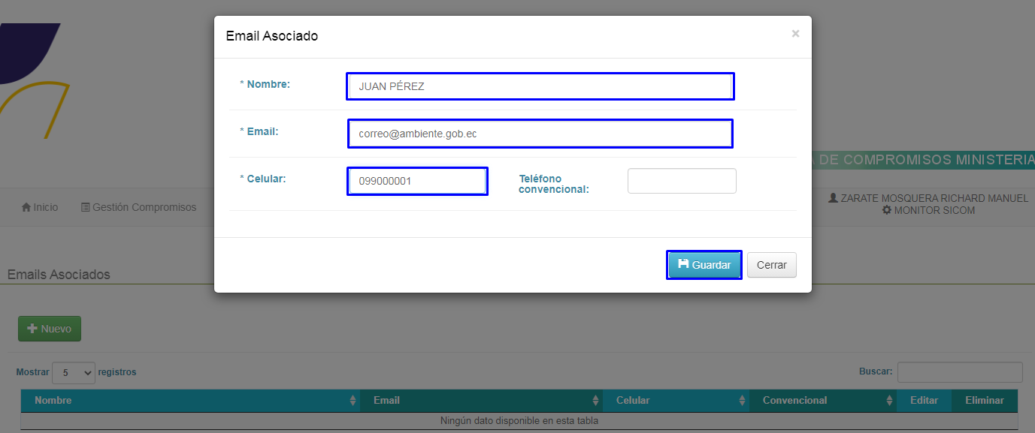
Figura 29: Registro de E-mails asociados



CONTACTO MESA DE AYUDA
Correo: mesadeayuda@ambiente.gob.ec
Teléfono: 023987600 ext. 3001

